АКТ ОСМОТРА
здания, сооружения или объекта незавершенного строительства
при выявлении правообладателей ранее учтенных
объектов недвижимости

27.11.2024 г. N 11

Настоящий акт составлен в результате проведенного 27.11.2024 г. в 11 часов 15 минут осмотра объекта недвижимости – жилого дома, кадастровый номер 36:10:4700018:183, расположенного по адресу: Воронежская обл., Калачеевский р-н, г.Калач, с.Ширяево, ул.Степная, 14, на земельном участке, расположенном по адресу: Воронежская обл., Калачеевский р-н, г.Калач, с.Ширяево, ул.Степная, 14, комиссией администрации Калачеевского муниципального района Воронежской области для проведения осмотра здания, сооружения, объекта незавершенного строительства при проведении мероприятий по выявлению правообладателей ранее учтенных объектов недвижимости в составе:
Председатель комиссии А.М. Ярцев
Секретарь комиссии Е.А. Петрова
Члены комиссии Т. В. Стрибижева
в отсутствие лица, выявленного в качестве правообладателя указанного ранее учтенного объекта недвижимости.
При осмотре осуществлена фотофиксация объекта недвижимости. Материалы
фотофиксации прилагаются.
Осмотр проведен в форме визуального осмотра.
В результате проведенного осмотра установлено, что ранее учтенный
объект недвижимости не прекратил существование.

Председатель комиссии А.М. Ярцев

Секретарь комиссии Е.А. Петрова

Члены комиссии Т. В. Стрибижева

Материалы фотофиксации
объекта недвижимости – жилого дома, кадастровый номер 36:10:4700018:183, расположенного по адресу: Воронежская обл., Калачеевский р-н, г.Калач, с.Ширяево, ул.Степная, 14
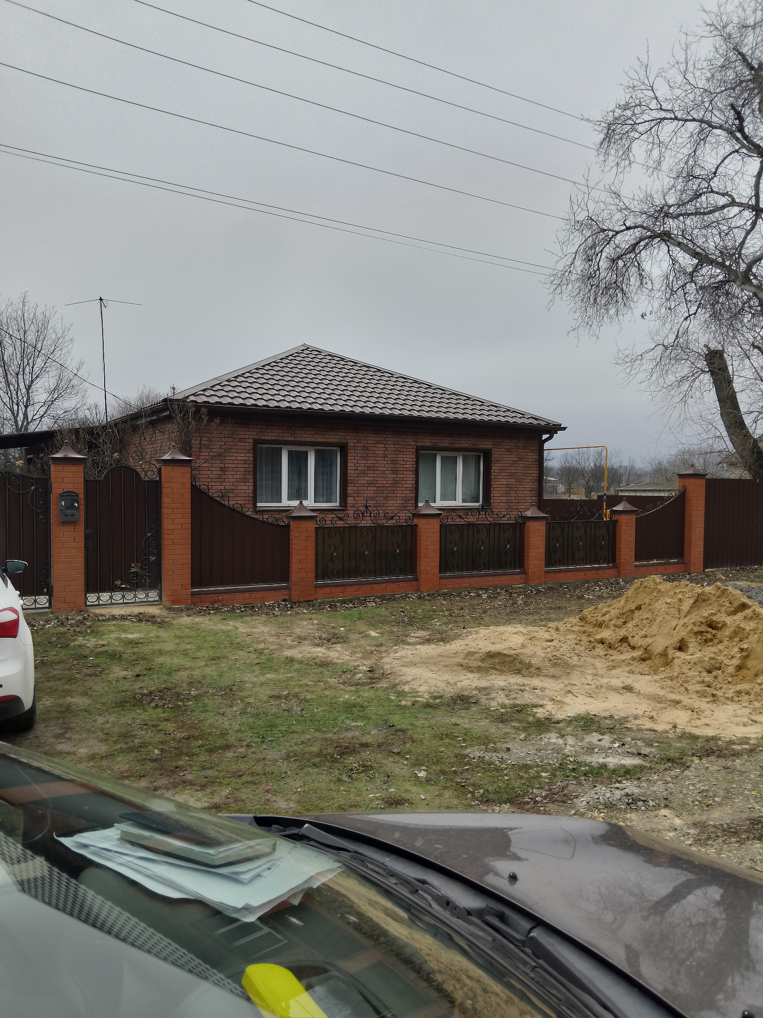

АКТ ОСМОТРА
здания, сооружения или объекта незавершенного строительства
при выявлении правообладателей ранее учтенных
объектов недвижимости

27.11.2024 г. N 12

Настоящий акт составлен в результате проведенного 27.11.2024 г. в 11 часов 15 минут осмотра объекта недвижимости – жилого дома, кадастровый номер 36:10:0000000:2379, расположенного по адресу: Воронежская область, Калачеевский район, с Ширяево, пл Ленина, д 63, на земельном участке, расположенном по адресу: Воронежская область, Калачеевский район, с Ширяево, пл Ленина, д 63, комиссией администрации Калачеевского муниципального района Воронежской области для проведения осмотра здания, сооружения, объекта незавершенного строительства при проведении мероприятий по выявлению правообладателей ранее учтенных объектов недвижимости в составе:
Председатель комиссии А.М. Ярцев
Секретарь комиссии Е.А. Петрова
Члены комиссии Т. В. Стрибижева
в отсутствие лица, выявленного в качестве правообладателя указанного ранее учтенного объекта недвижимости.
При осмотре осуществлена фотофиксация объекта недвижимости. Материалы
фотофиксации прилагаются.
Осмотр проведен в форме визуального осмотра.
В результате проведенного осмотра установлено, что ранее учтенный
объект недвижимости прекратил существование.

Председатель комиссии А.М. Ярцев

Секретарь комиссии Е.А. Петрова

Члены комиссии Т. В. Стрибижева

Материалы фотофиксации
объекта недвижимости – жилого дома, кадастровый номер 36:10:0000000:2379, расположенного по адресу: Воронежская область, Калачеевский район, с Ширяево, пл Ленина, д 63
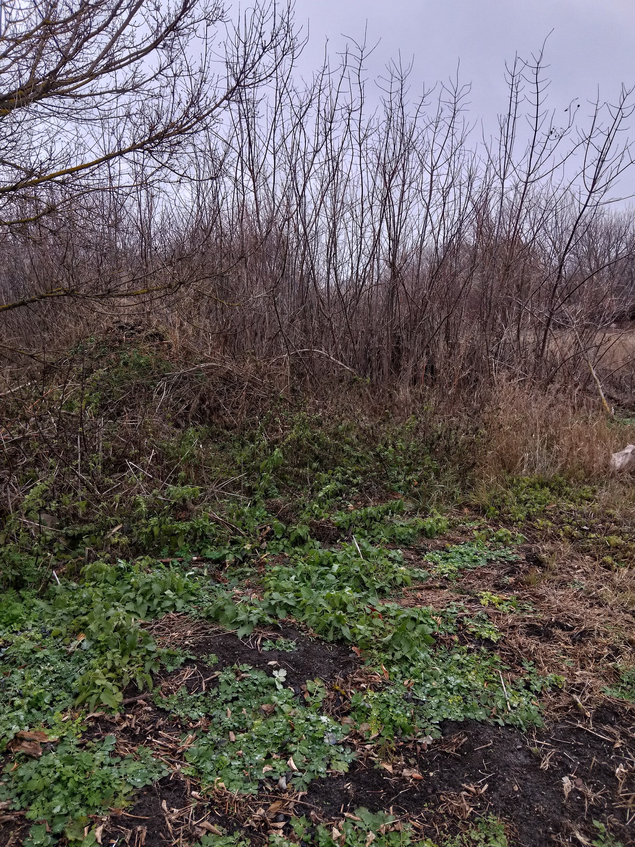

АКТ ОСМОТРА
здания, сооружения или объекта незавершенного строительства
при выявлении правообладателей ранее учтенных
объектов недвижимости

27.11.2024 г. N 13

Настоящий акт составлен в результате проведенного 27.11.2024 г. в 11 часов 15 минут осмотра объекта недвижимости – объект незавершенного строительства, кадастровый номер 36:10:0000000:2399, расположенного по адресу: Воронежская область, Калачеевский район, с Ширяево, ул Степная, д.21А, на земельном участке, расположенном по адресу: Воронежская область, Калачеевский район, с Ширяево, ул Степная, д.21А, комиссией администрации Калачеевского муниципального района Воронежской области для проведения осмотра здания, сооружения, объекта незавершенного строительства при проведении мероприятий по выявлению правообладателей ранее учтенных объектов недвижимости в составе:
Председатель комиссии А.М. Ярцев
Секретарь комиссии Е.А. Петрова
Члены комиссии Т. В. Стрибижева
в отсутствие лица, выявленного в качестве правообладателя указанного ранее учтенного объекта недвижимости.
При осмотре осуществлена фотофиксация объекта недвижимости. Материалы
фотофиксации прилагаются.
Осмотр проведен в форме визуального осмотра.
В результате проведенного осмотра установлено, что ранее учтенный
объект недвижимости не прекратил существование.

Председатель комиссии А.М. Ярцев

Секретарь комиссии Е.А. Петрова

Члены комиссии Т. В. Стрибижева

Материалы фотофиксации
объекта недвижимости – объект незавершенного строительства, кадастровый номер 36:10:0000000:2399, расположенного по адресу: Воронежская область, Калачеевский район, с Ширяево, ул Степная, д.21А
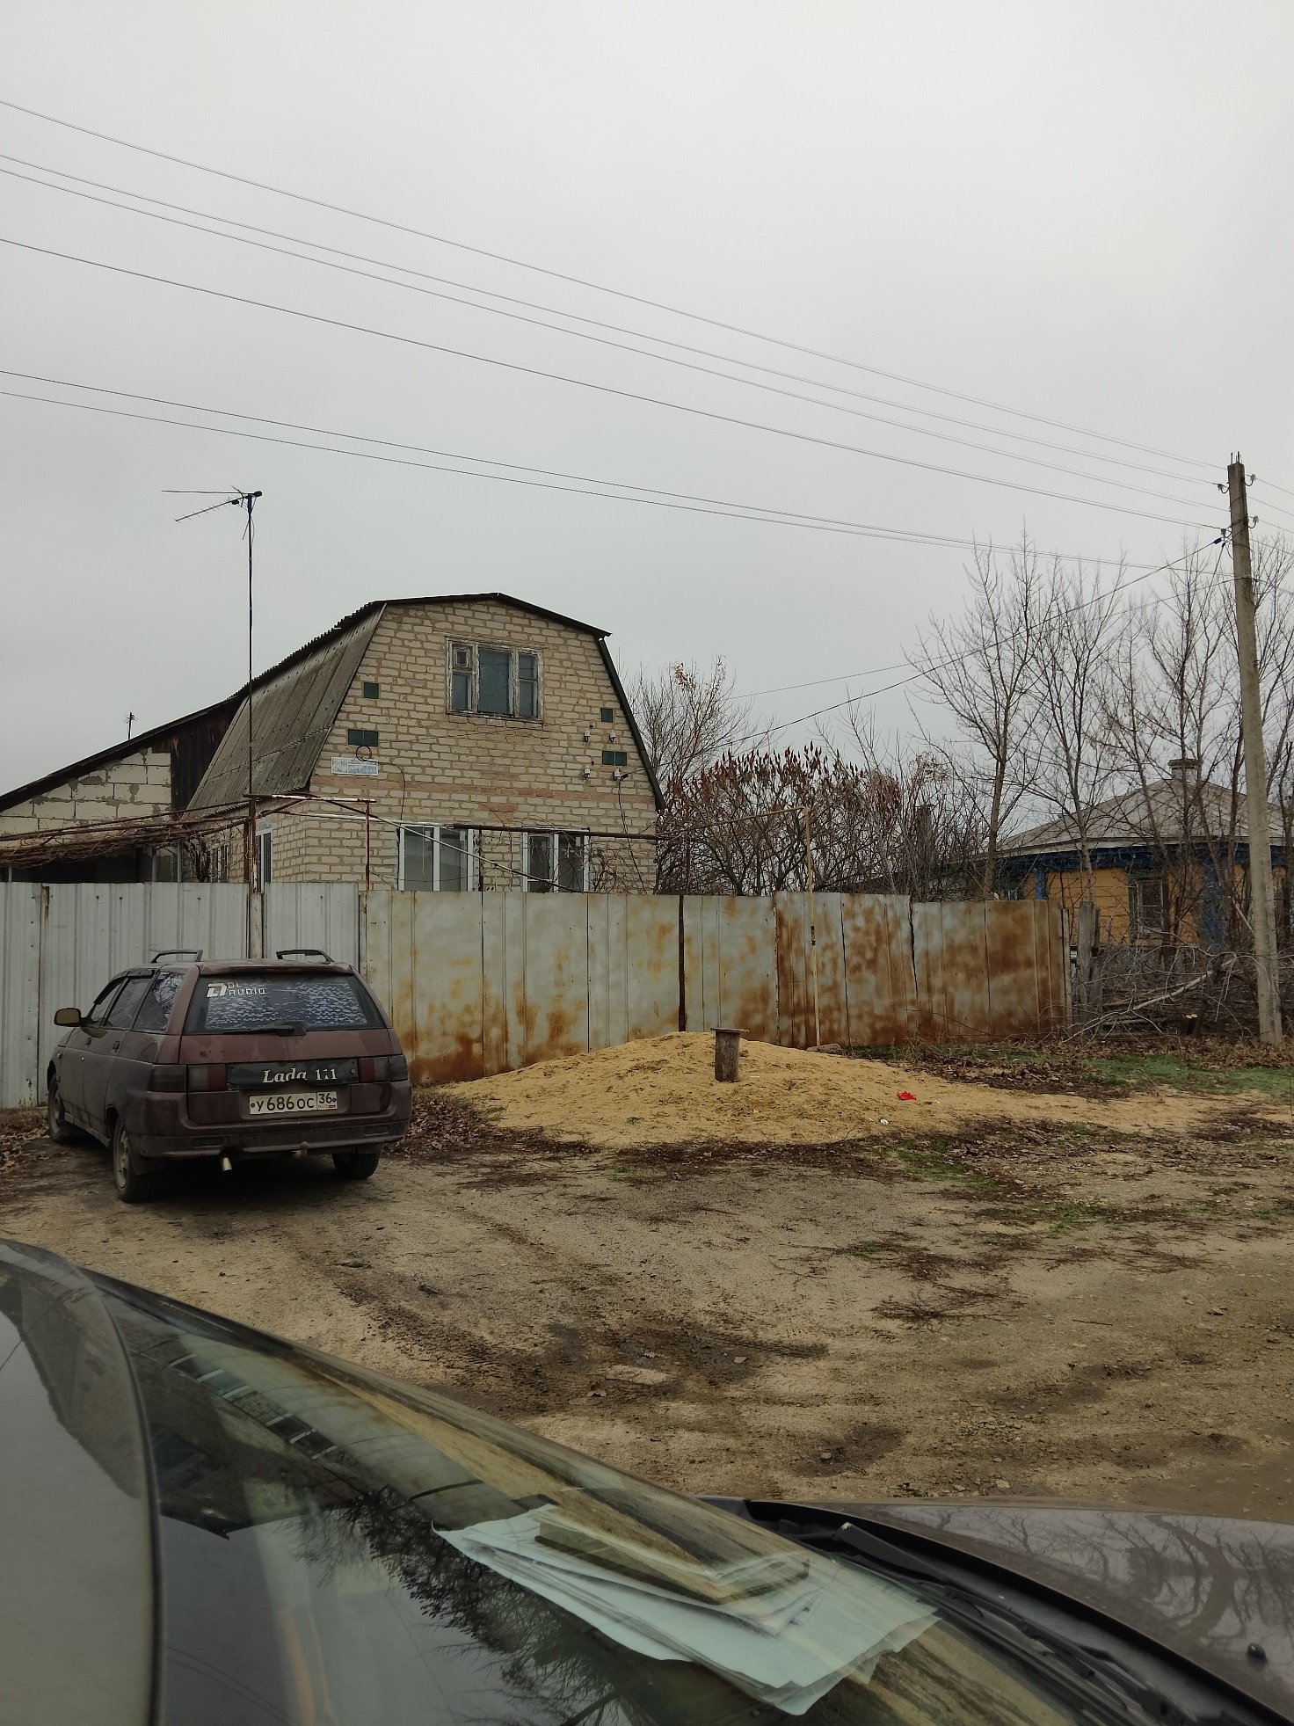

АКТ ОСМОТРА
здания, сооружения или объекта незавершенного строительства
при выявлении правообладателей ранее учтенных
объектов недвижимости

27.11.2024 г. N 14

Настоящий акт составлен в результате проведенного 27.11.2024 г. в 11 часов 15 минут осмотра объекта недвижимости – жилого дома, кадастровый номер 36:10:4700006:82, расположенного по адресу: Воронежская область, р-н Калачеевский, с Ширяево, ул Космодемьянской, д 24, на земельном участке, расположенном по адресу: Воронежская область, р-н Калачеевский, с Ширяево, ул Космодемьянской, д 24, комиссией администрации Калачеевского муниципального района Воронежской области для проведения осмотра здания, сооружения, объекта незавершенного строительства при проведении мероприятий по выявлению правообладателей ранее учтенных объектов недвижимости в составе:
Председатель комиссии А.М. Ярцев
Секретарь комиссии Е.А. Петрова
Члены комиссии Т. В. Стрибижева
в отсутствие лица, выявленного в качестве правообладателя указанного ранее учтенного объекта недвижимости.
При осмотре осуществлена фотофиксация объекта недвижимости. Материалы
фотофиксации прилагаются.
Осмотр проведен в форме визуального осмотра.
В результате проведенного осмотра установлено, что ранее учтенный
объект недвижимости не прекратил существование.

Председатель комиссии А.М. Ярцев

Секретарь комиссии Е.А. Петрова

Члены комиссии Т. В. Стрибижева

Материалы фотофиксации
объекта недвижимости – жилого дома, кадастровый номер 36:10:4700006:82, расположенного по адресу: Воронежская область, р-н Калачеевский, с Ширяево, ул Космодемьянской, д 24
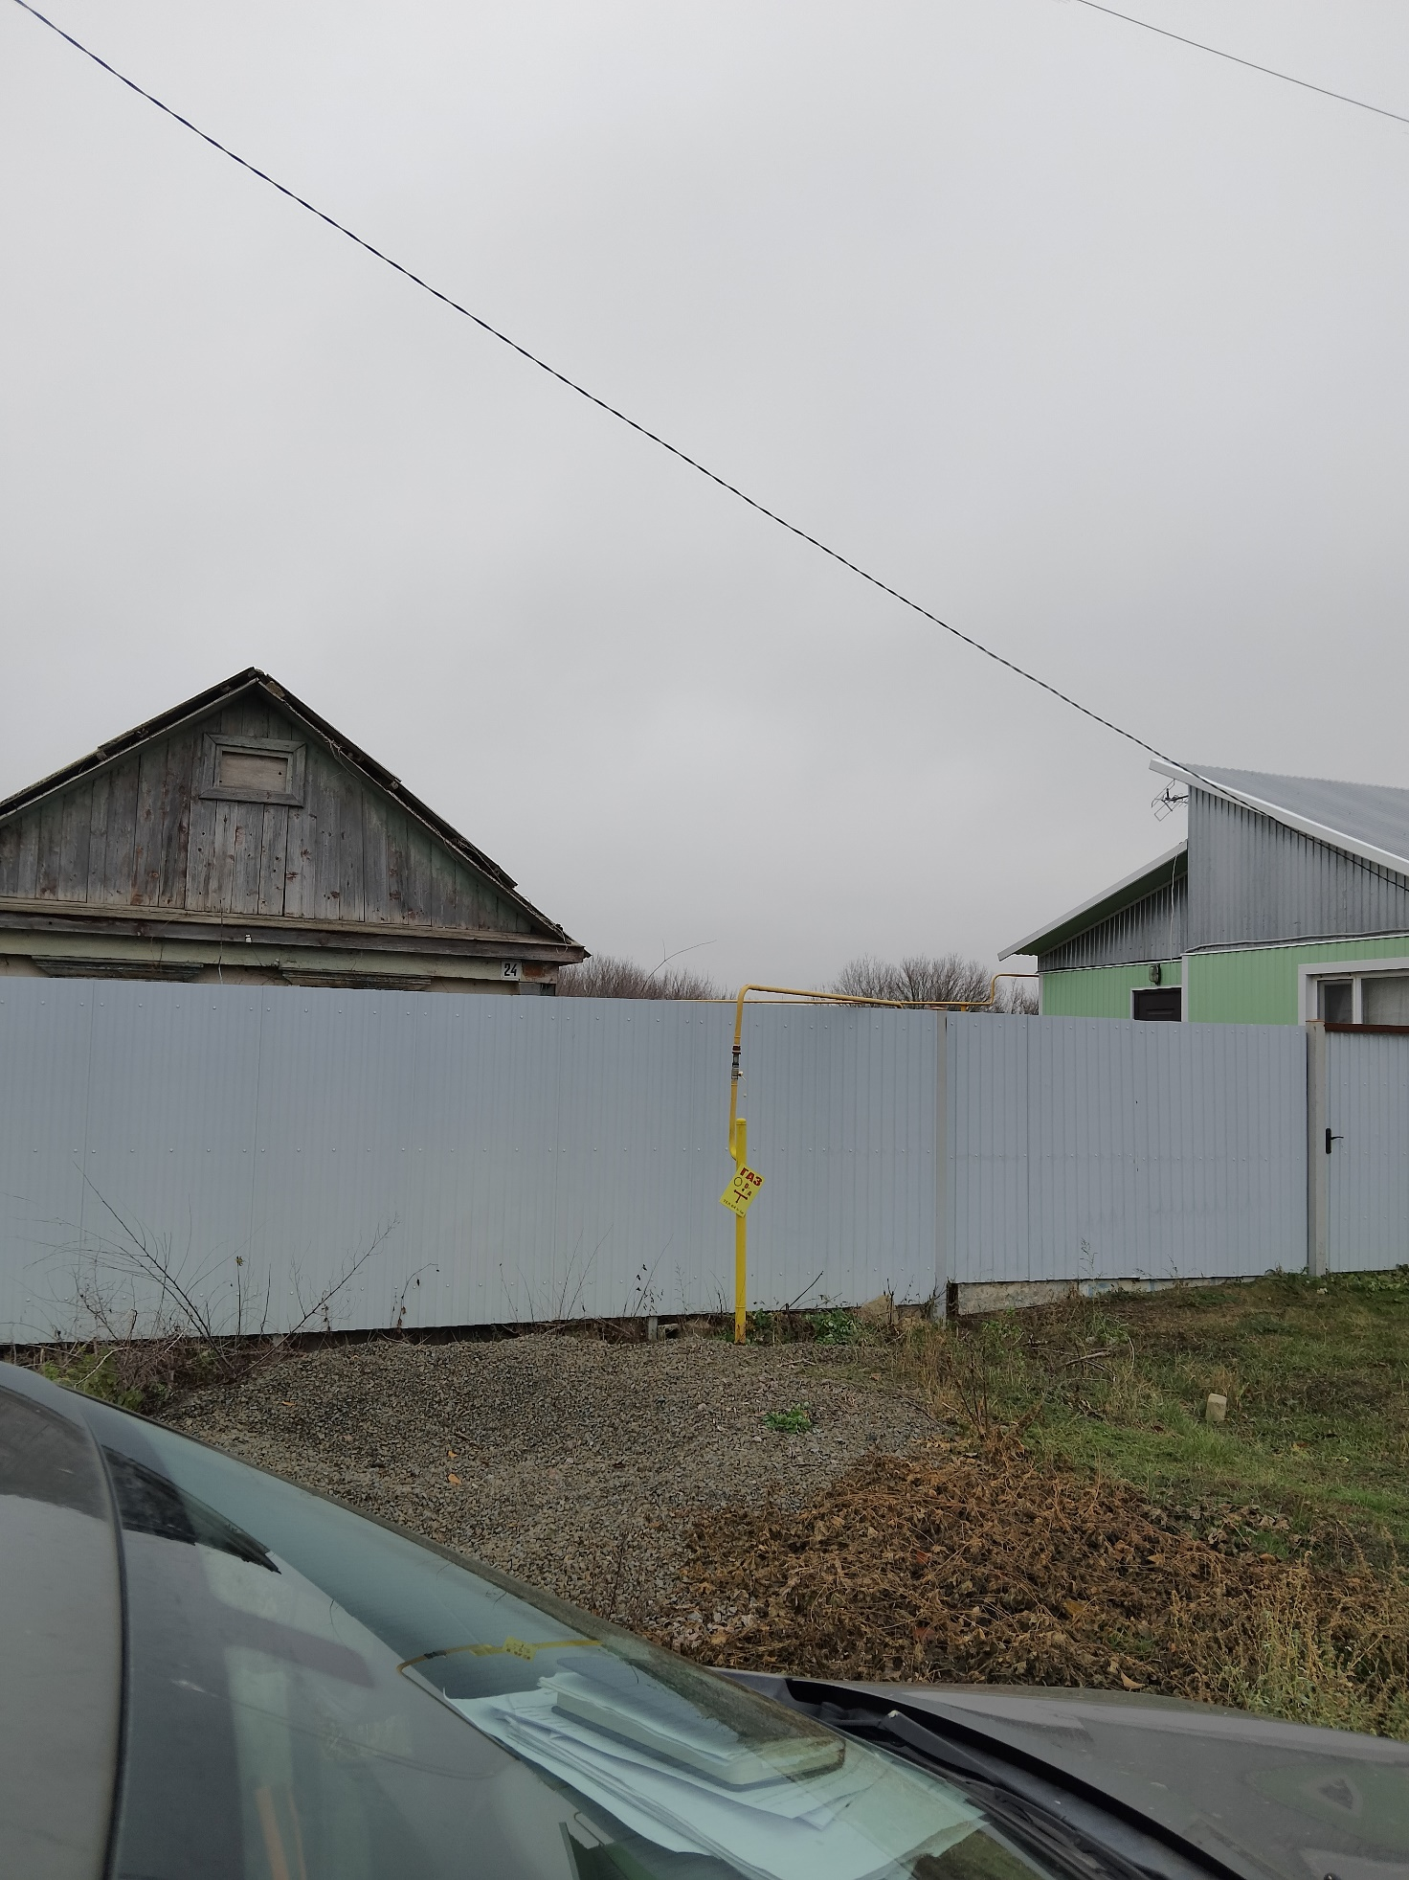

АКТ ОСМОТРА
здания, сооружения или объекта незавершенного строительства
при выявлении правообладателей ранее учтенных
объектов недвижимости

27.11.2024 г. N 15

Настоящий акт составлен в результате проведенного 27.11.2024 г. в 11 часов 15 минут осмотра объекта недвижимости – жилого дома, кадастровый номер 36:10:4700025:89, расположенного по адресу: Воронежская область, р-н. Калачеевский, с. Ширяево, пер. Большой, д. 8, на земельном участке, расположенном по адресу: Воронежская область, р-н. Калачеевский, с. Ширяево, пер. Большой, д. 8, комиссией администрации Калачеевского муниципального района Воронежской области для проведения осмотра здания, сооружения, объекта незавершенного строительства при проведении мероприятий по выявлению правообладателей ранее учтенных объектов недвижимости в составе:
Председатель комиссии А.М. Ярцев
Секретарь комиссии Е.А. Петрова
Члены комиссии Т. В. Стрибижева
в отсутствие лица, выявленного в качестве правообладателя указанного ранее учтенного объекта недвижимости.
При осмотре осуществлена фотофиксация объекта недвижимости. Материалы
фотофиксации прилагаются.
Осмотр проведен в форме визуального осмотра.
В результате проведенного осмотра установлено, что ранее учтенный
объект недвижимости прекратил существование.

Председатель комиссии А.М. Ярцев

Секретарь комиссии Е.А. Петрова

Члены комиссии Т. В. Стрибижева

Материалы фотофиксации
объекта недвижимости – жилого дома, кадастровый номер 36:10:4700025:89, расположенного по адресу: Воронежская область, р-н. Калачеевский, с. Ширяево, пер. Большой, д. 8
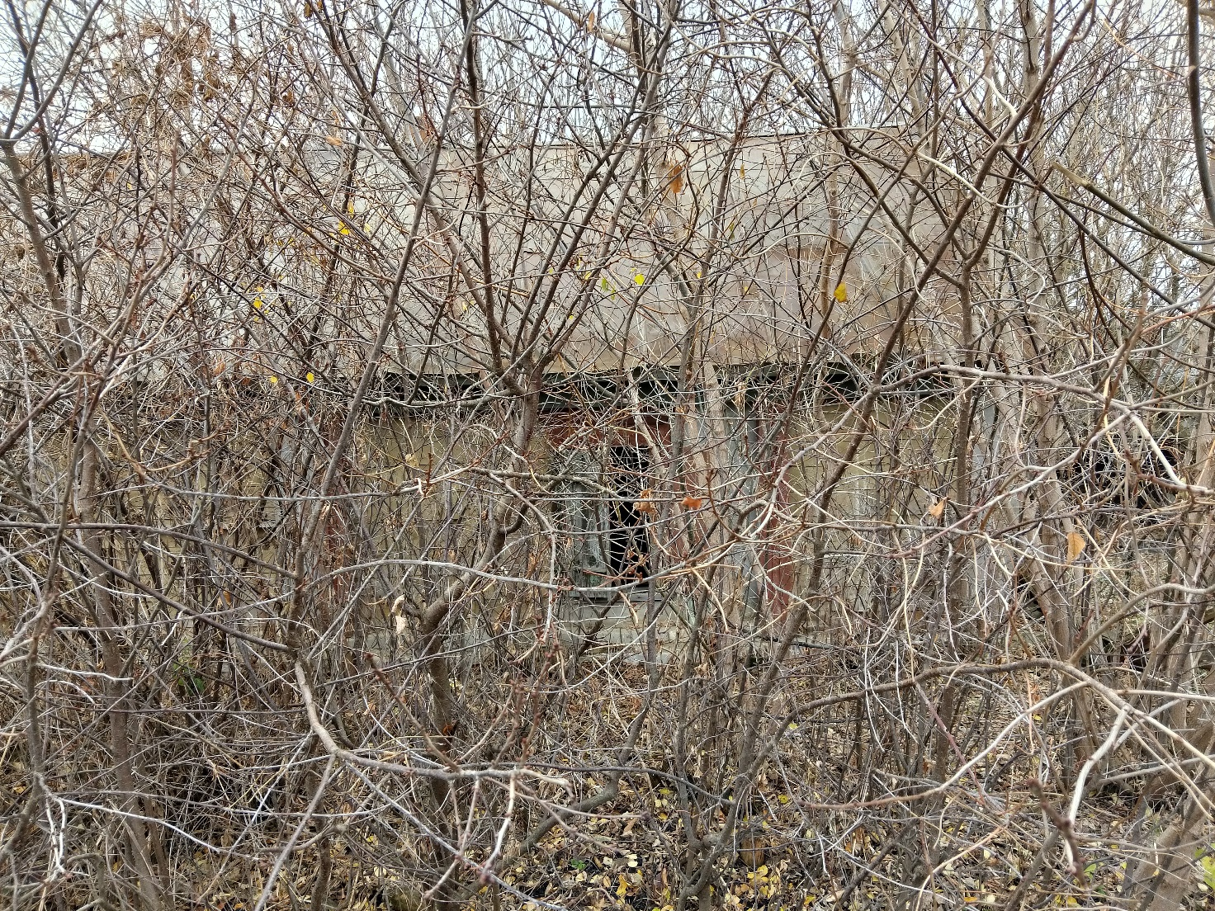

АКТ ОСМОТРА
здания, сооружения или объекта незавершенного строительства
при выявлении правообладателей ранее учтенных
объектов недвижимости

27.11.2024 г. N 16

Настоящий акт составлен в результате проведенного 27.11.2024 г. в 11 часов 15 минут осмотра объекта недвижимости – жилого дома, кадастровый номер 36:10:0000000:2332, расположенного по адресу: Воронежская область, р-н. Калачеевский, с. Ширяево, пер. Зеленый 1-й, д. 10а, на земельном участке, расположенном по адресу: Воронежская область, р-н. Калачеевский, с. Ширяево, пер. Зеленый 1-й, д. 10а, комиссией администрации Калачеевского муниципального района Воронежской области для проведения осмотра здания, сооружения, объекта незавершенного строительства при проведении мероприятий по выявлению правообладателей ранее учтенных объектов недвижимости в составе:
Председатель комиссии А.М. Ярцев
Секретарь комиссии Е.А. Петрова
Члены комиссии Т. В. Стрибижева
в отсутствие лица, выявленного в качестве правообладателя указанного ранее учтенного объекта недвижимости.
При осмотре осуществлена фотофиксация объекта недвижимости. Материалы
фотофиксации прилагаются.
Осмотр проведен в форме визуального осмотра.
В результате проведенного осмотра установлено, что ранее учтенный
объект недвижимости прекратил существование.

Председатель комиссии А.М. Ярцев

Секретарь комиссии Е.А. Петрова

Члены комиссии Т. В. Стрибижева

Материалы фотофиксации
объекта недвижимости – жилого дома, кадастровый номер 36:10:0000000:2332, расположенного по адресу: Воронежская область, р-н. Калачеевский, с. Ширяево, пер. Зеленый 1-й, д. 10а
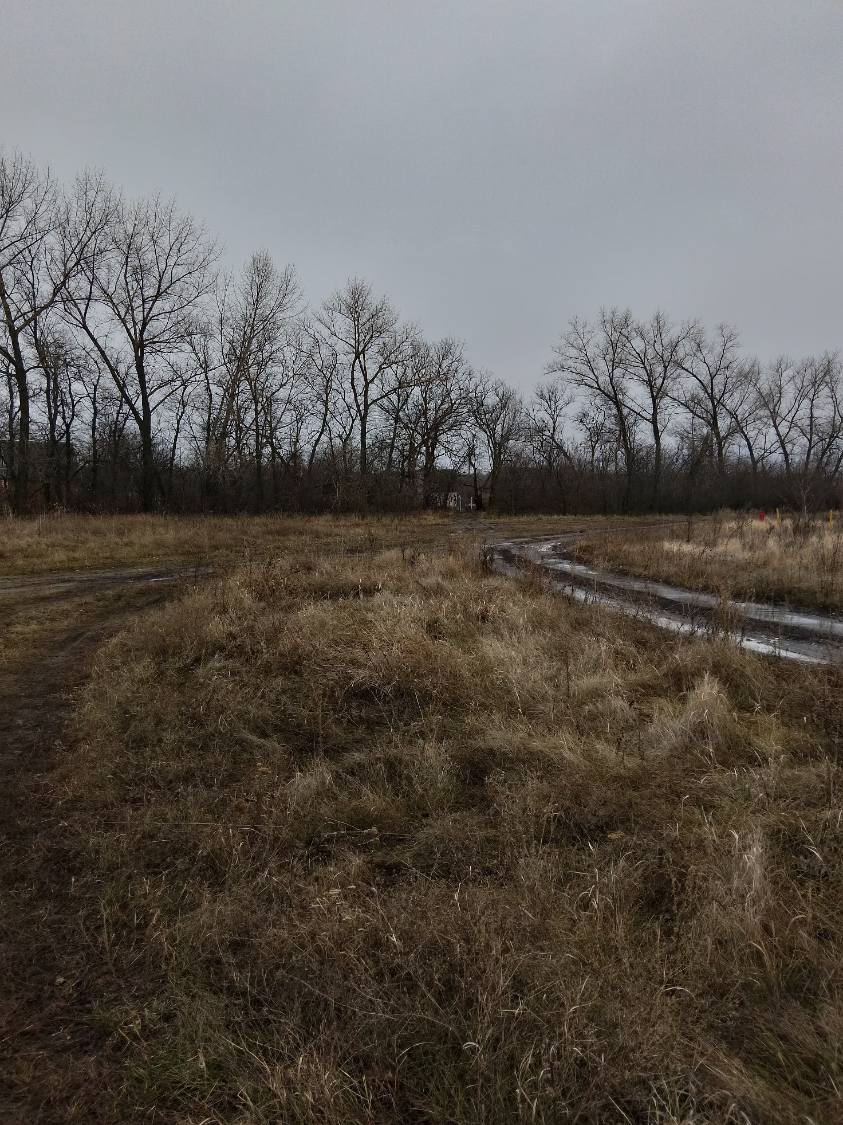

АКТ ОСМОТРА
здания, сооружения или объекта незавершенного строительства
при выявлении правообладателей ранее учтенных
объектов недвижимости

27.11.2024 г. N 17

Настоящий акт составлен в результате проведенного 27.11.2024 г. в 11 часов 15 минут осмотра объекта недвижимости – жилого дома, кадастровый номер 36:10:4700005:53, расположенного по адресу: Воронежская область, р-н. Калачеевский, с. Ширяево, пер. Зеленый 1-й, д. 11, на земельном участке, расположенном по адресу: Воронежская область, р-н. Калачеевский, с. Ширяево, пер. Зеленый 1-й, д. 11, комиссией администрации Калачеевского муниципального района Воронежской области для проведения осмотра здания, сооружения, объекта незавершенного строительства при проведении мероприятий по выявлению правообладателей ранее учтенных объектов недвижимости в составе:
Председатель комиссии А.М. Ярцев
Секретарь комиссии Е.А. Петрова
Члены комиссии Т. В. Стрибижева
в отсутствие лица, выявленного в качестве правообладателя указанного ранее учтенного объекта недвижимости.
При осмотре осуществлена фотофиксация объекта недвижимости. Материалы
фотофиксации прилагаются.
Осмотр проведен в форме визуального осмотра.
В результате проведенного осмотра установлено, что ранее учтенный
объект недвижимости не прекратил существование.

Председатель комиссии А.М. Ярцев

Секретарь комиссии Е.А. Петрова

Члены комиссии Т. В. Стрибижева

Материалы фотофиксации
объекта недвижимости – жилого дома, кадастровый номер 36:10:4700005:53, расположенного по адресу: Воронежская область, р-н. Калачеевский, с. Ширяево, пер. Зеленый 1-й, д. 11
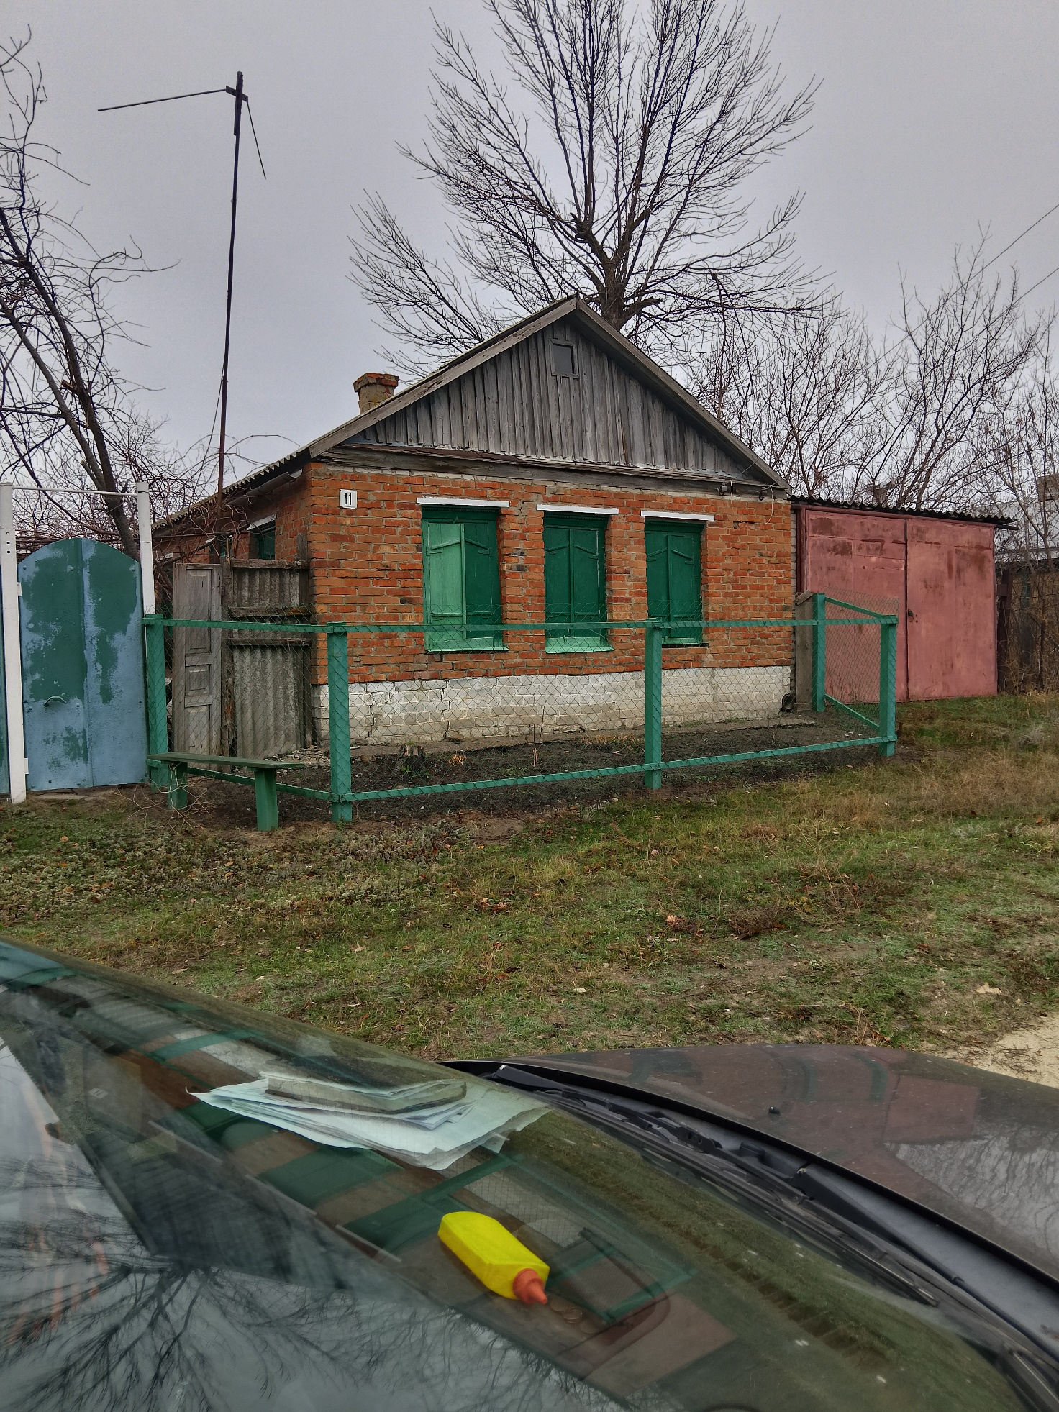

АКТ ОСМОТРА
здания, сооружения или объекта незавершенного строительства
при выявлении правообладателей ранее учтенных
объектов недвижимости

27.11.2024 г. N 18

Настоящий акт составлен в результате проведенного 27.11.2024 г. в 11 часов 15 минут осмотра объекта недвижимости – жилого дома, кадастровый номер 36:10:4700016:71, расположенного по адресу: Воронежская область, р-н. Калачеевский, с. Ширяево, пер. Зеленый 1-й, д. 4, на земельном участке, расположенном по адресу: Воронежская область, р-н. Калачеевский, с. Ширяево, пер. Зеленый 1-й, д. 4, комиссией администрации Калачеевского муниципального района Воронежской области для проведения осмотра здания, сооружения, объекта незавершенного строительства при проведении мероприятий по выявлению правообладателей ранее учтенных объектов недвижимости в составе:
Председатель комиссии А.М. Ярцев
Секретарь комиссии Е.А. Петрова
Члены комиссии Т. В. Стрибижева
в отсутствие лица, выявленного в качестве правообладателя указанного ранее учтенного объекта недвижимости.
При осмотре осуществлена фотофиксация объекта недвижимости. Материалы
фотофиксации прилагаются.
Осмотр проведен в форме визуального осмотра.
В результате проведенного осмотра установлено, что ранее учтенный
объект недвижимости не прекратил существование.

Председатель комиссии А.М. Ярцев

Секретарь комиссии Е.А. Петрова

Члены комиссии Т. В. Стрибижева

Материалы фотофиксации
объекта недвижимости – жилого дома, кадастровый номер 36:10:4700016:71, расположенного по адресу: Воронежская область, р-н. Калачеевский, с. Ширяево, пер. Зеленый 1-й, д. 4
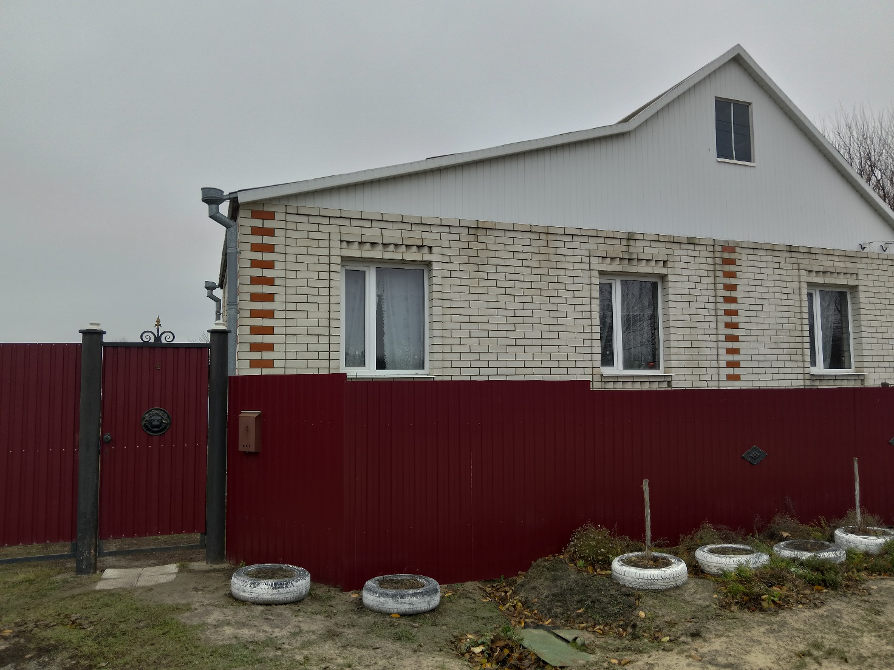

АКТ ОСМОТРА
здания, сооружения или объекта незавершенного строительства
при выявлении правообладателей ранее учтенных
объектов недвижимости

27.11.2024 г. N 19

Настоящий акт составлен в результате проведенного 27.11.2024 г. в 11 часов 15 минут осмотра объекта недвижимости – жилого дома, кадастровый номер 36:10:4700005:55, расположенного по адресу: Воронежская область, р-н. Калачеевский, с. Ширяево, пер. Зеленый 2-й, д. 11, на земельном участке, расположенном по адресу: Воронежская область, р-н. Калачеевский, с. Ширяево, пер. Зеленый 2-й, д. 11, комиссией администрации Калачеевского муниципального района Воронежской области для проведения осмотра здания, сооружения, объекта незавершенного строительства при проведении мероприятий по выявлению правообладателей ранее учтенных объектов недвижимости в составе:
Председатель комиссии А.М. Ярцев
Секретарь комиссии Е.А. Петрова
Члены комиссии Т. В. Стрибижева
в отсутствие лица, выявленного в качестве правообладателя указанного ранее учтенного объекта недвижимости.
При осмотре осуществлена фотофиксация объекта недвижимости. Материалы
фотофиксации прилагаются.
Осмотр проведен в форме визуального осмотра.
В результате проведенного осмотра установлено, что ранее учтенный
объект недвижимости не прекратил существование.

Председатель комиссии А.М. Ярцев

Секретарь комиссии Е.А. Петрова

Члены комиссии Т. В. Стрибижева

Материалы фотофиксации
объекта недвижимости – жилого дома, кадастровый номер 36:10:4700005:55, расположенного по адресу: Воронежская область, р-н. Калачеевский, с. Ширяево, пер. Зеленый 2-й, д. 11
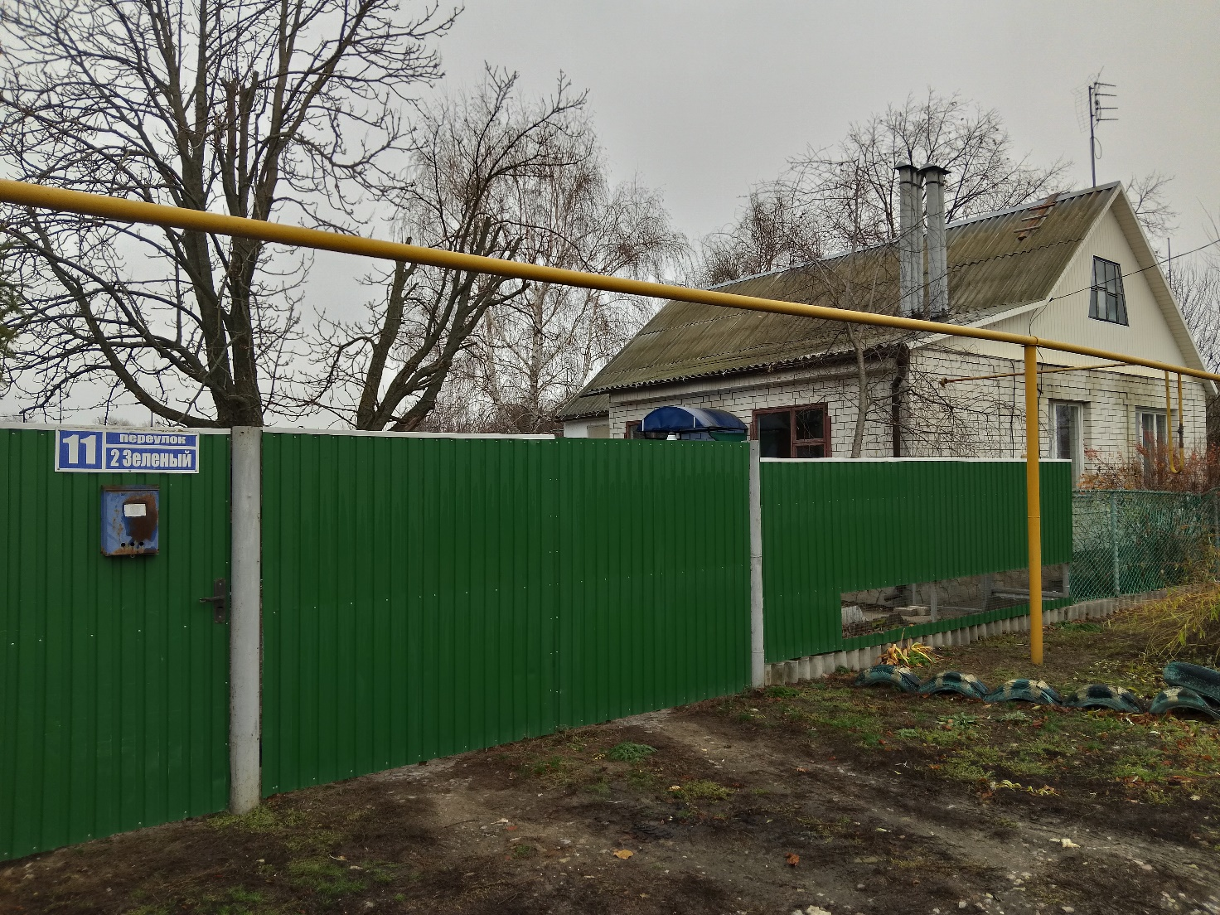

АКТ ОСМОТРА
здания, сооружения или объекта незавершенного строительства
при выявлении правообладателей ранее учтенных
объектов недвижимости

27.11.2024 г. N 20

Настоящий акт составлен в результате проведенного 27.11.2024 г. в 11 часов 15 минут осмотра объекта недвижимости – жилого дома, кадастровый номер 36:10:4700018:171, расположенного по адресу: Воронежская область, р-н. Калачеевский, с. Ширяево, пер. Зеленый 2-й, д. 12, на земельном участке, расположенном по адресу: Воронежская область, р-н. Калачеевский, с. Ширяево, пер. Зеленый 2-й, д. 12, комиссией администрации Калачеевского муниципального района Воронежской области для проведения осмотра здания, сооружения, объекта незавершенного строительства при проведении мероприятий по выявлению правообладателей ранее учтенных объектов недвижимости в составе:
Председатель комиссии А.М. Ярцев
Секретарь комиссии Е.А. Петрова
Члены комиссии Т. В. Стрибижева
в отсутствие лица, выявленного в качестве правообладателя указанного ранее учтенного объекта недвижимости.
При осмотре осуществлена фотофиксация объекта недвижимости. Материалы
фотофиксации прилагаются.
Осмотр проведен в форме визуального осмотра.
В результате проведенного осмотра установлено, что ранее учтенный
объект недвижимости не прекратил существование.

Председатель комиссии А.М. Ярцев

Секретарь комиссии Е.А. Петрова

Члены комиссии Т. В. Стрибижева

Материалы фотофиксации
объекта недвижимости – жилого дома, кадастровый номер 36:10:4700018:171, расположенного по адресу: Воронежская область, р-н. Калачеевский, с. Ширяево, пер. Зеленый 2-й, д. 12
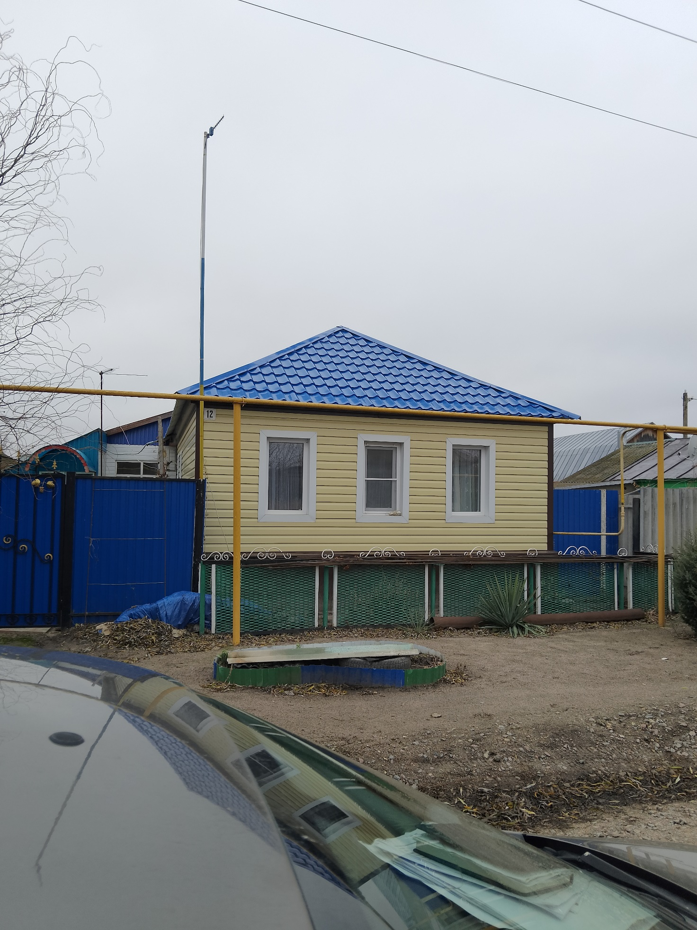

АКТ ОСМОТРА
здания, сооружения или объекта незавершенного строительства
при выявлении правообладателей ранее учтенных
объектов недвижимости

27.11.2024 г. N 21

Настоящий акт составлен в результате проведенного 27.11.2024 г. в 11 часов 15 минут осмотра объекта недвижимости – основная часть, кадастровый номер 36:10:4700016:77, расположенного по адресу: Воронежская область, р-н. Калачеевский, с. Ширяево, пер. Зеленый 2-й, д. 13, на земельном участке, расположенном по адресу: Воронежская область, р-н. Калачеевский, с. Ширяево, пер. Зеленый 2-й, д. 13, комиссией администрации Калачеевского муниципального района Воронежской области для проведения осмотра здания, сооружения, объекта незавершенного строительства при проведении мероприятий по выявлению правообладателей ранее учтенных объектов недвижимости в составе:
Председатель комиссии А.М. Ярцев
Секретарь комиссии Е.А. Петрова
Члены комиссии Т. В. Стрибижева
в отсутствие лица, выявленного в качестве правообладателя указанного ранее учтенного объекта недвижимости.
При осмотре осуществлена фотофиксация объекта недвижимости. Материалы
фотофиксации прилагаются.
Осмотр проведен в форме визуального осмотра.
В результате проведенного осмотра установлено, что ранее учтенный
объект недвижимости не прекратил существование.

Председатель комиссии А.М. Ярцев

Секретарь комиссии Е.А. Петрова

Члены комиссии Т. В. Стрибижева

Материалы фотофиксации
объекта недвижимости – основная часть, кадастровый номер 36:10:4700016:77, расположенного по адресу: Воронежская область, р-н. Калачеевский, с. Ширяево, пер. Зеленый 2-й, д. 13
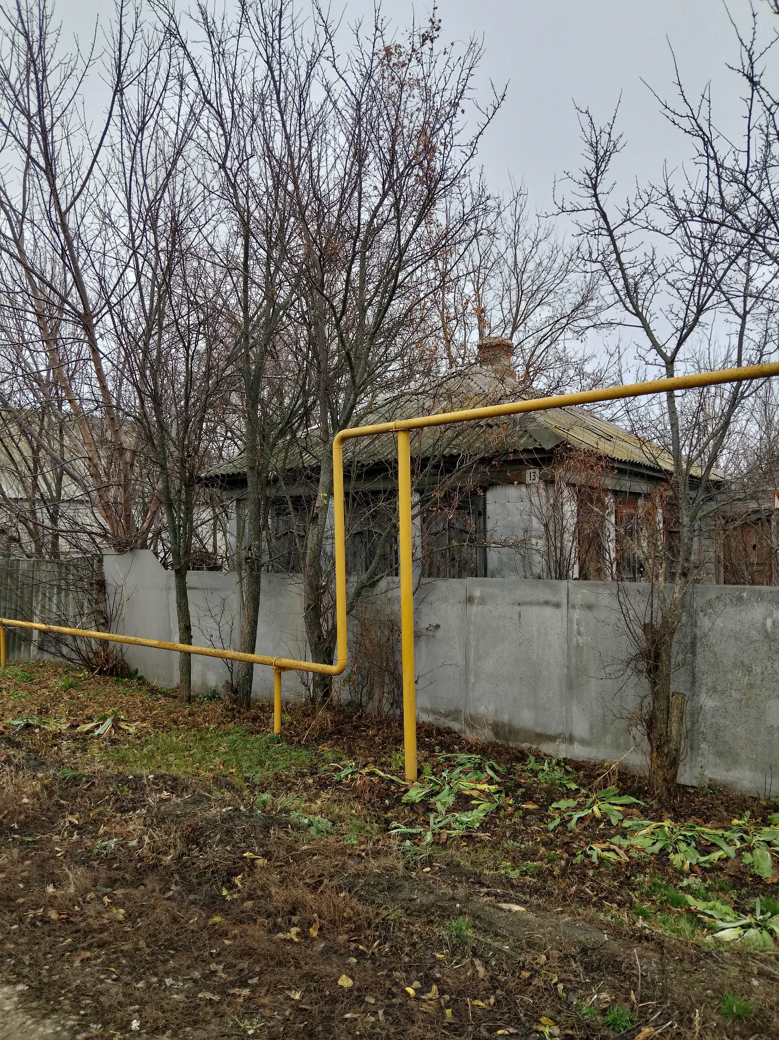

АКТ ОСМОТРА
здания, сооружения или объекта незавершенного строительства
при выявлении правообладателей ранее учтенных
объектов недвижимости

27.11.2024 г. N 22

Настоящий акт составлен в результате проведенного 27.11.2024 г. в 11 часов 15 минут осмотра объекта недвижимости – жилого дома, кадастровый номер 36:10:4700016:78, расположенного по адресу: Воронежская область, р-н. Калачеевский, с. Ширяево, пер. Зеленый 2-й, д. 17, на земельном участке, расположенном по адресу: Воронежская область, р-н. Калачеевский, с. Ширяево, пер. Зеленый 2-й, д. 17, комиссией администрации Калачеевского муниципального района Воронежской области для проведения осмотра здания, сооружения, объекта незавершенного строительства при проведении мероприятий по выявлению правообладателей ранее учтенных объектов недвижимости в составе:
Председатель комиссии А.М. Ярцев
Секретарь комиссии Е.А. Петрова
Члены комиссии Т. В. Стрибижева
в отсутствие лица, выявленного в качестве правообладателя указанного ранее учтенного объекта недвижимости.
При осмотре осуществлена фотофиксация объекта недвижимости. Материалы
фотофиксации прилагаются.
Осмотр проведен в форме визуального осмотра.
В результате проведенного осмотра установлено, что ранее учтенный
объект недвижимости не прекратил существование.

Председатель комиссии А.М. Ярцев

Секретарь комиссии Е.А. Петрова

Члены комиссии Т. В. Стрибижева

Материалы фотофиксации
объекта недвижимости – жилого дома, кадастровый номер 36:10:4700016:78, расположенного по адресу: Воронежская область, р-н. Калачеевский, с. Ширяево, пер. Зеленый 2-й, д. 17
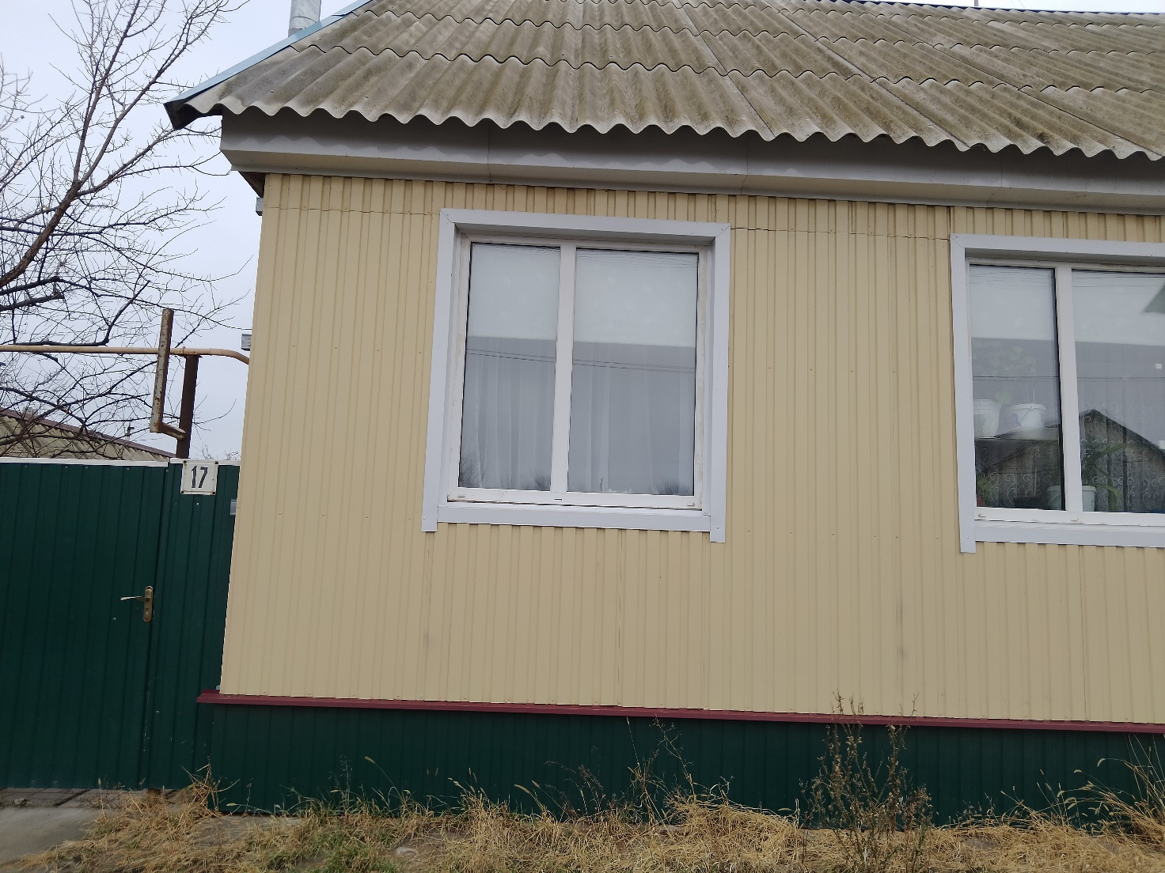

АКТ ОСМОТРА
здания, сооружения или объекта незавершенного строительства
при выявлении правообладателей ранее учтенных
объектов недвижимости

27.11.2024 г. N 23

Настоящий акт составлен в результате проведенного 27.11.2024 г. в 11 часов 15 минут осмотра объекта недвижимости – основная часть, кадастровый номер 36:10:4700016:79, расположенного по адресу: Воронежская область, р-н. Калачеевский, с. Ширяево, пер. Зеленый 2-й, д. 3, на земельном участке, расположенном по адресу: Воронежская область, р-н. Калачеевский, с. Ширяево, пер. Зеленый 2-й, д. 3, комиссией администрации Калачеевского муниципального района Воронежской области для проведения осмотра здания, сооружения, объекта незавершенного строительства при проведении мероприятий по выявлению правообладателей ранее учтенных объектов недвижимости в составе:
Председатель комиссии А.М. Ярцев
Секретарь комиссии Е.А. Петрова
Члены комиссии Т. В. Стрибижева
в отсутствие лица, выявленного в качестве правообладателя указанного ранее учтенного объекта недвижимости.
При осмотре осуществлена фотофиксация объекта недвижимости. Материалы
фотофиксации прилагаются.
Осмотр проведен в форме визуального осмотра.
В результате проведенного осмотра установлено, что ранее учтенный
объект недвижимости не прекратил существование.

Председатель комиссии А.М. Ярцев

Секретарь комиссии Е.А. Петрова

Члены комиссии Т. В. Стрибижева

Материалы фотофиксации
объекта недвижимости – основная часть, кадастровый номер 36:10:4700016:79, расположенного по адресу: Воронежская область, р-н. Калачеевский, с. Ширяево, пер. Зеленый 2-й, д. 3
